**作业7**

计创18 181002222 连月菡

1、

对象模型:

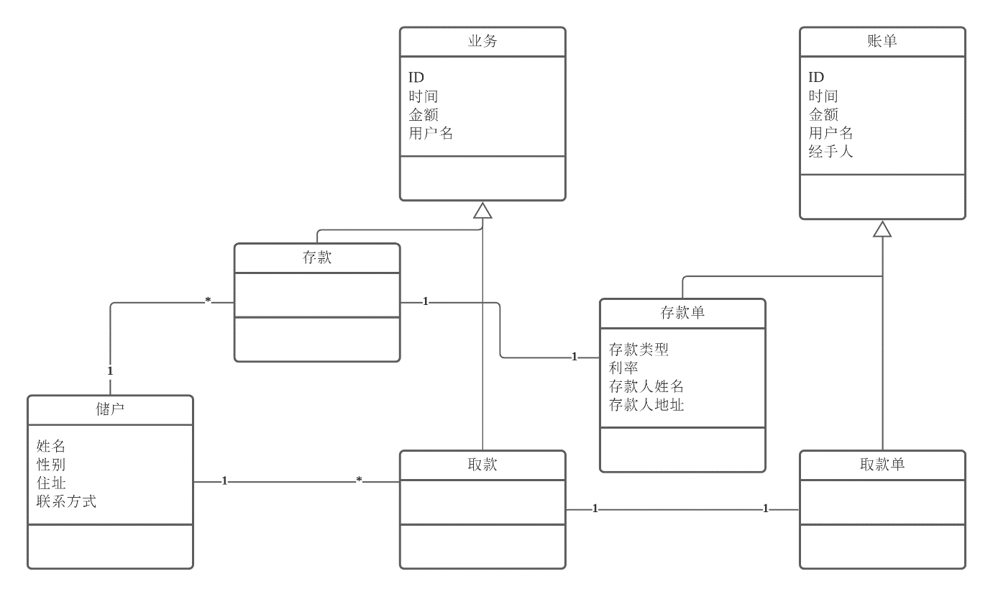

动态模型:

储蓄系统的正常情况脚本

|  |  |
| --- | --- |
| 序号 | 脚本 |
| 1 | 客户请求存款:填写存款中的储户个人信息,存款金额和存款类型以及存款时间; |
| 2 | 银行柜员接受存款请求: 审核存款与存款单存款金额是否相符, 客户是否是本人; |
| 3 | 存款操作生效与打印存款单; |
| 4 | 客户请求取款: 填写取款单中个人账号、密码和取款金额; |
| 5 | 银行柜员接受取款请求: 审核客户是否为本人, 确定储户存款金额>=取款金额; |
| 6 | 审核通过,取款操作生效并打印取款单; |
| 7 | 系统打印利息清单,银行柜员把本金和利息返回给客户。 |

储蓄系统的异常情况脚本

|  |  |
| --- | --- |
| 序号 | 脚本 |
| 1 | 客户请求存款:填写存款中的储户个人信息,存款金额和存款类型以及存款时间; |
| 2 | 银行柜员接受存款请求: 审核存款与存款单存款金额是否相符, 审核存款与存款单存款金额不符或客户不是本人; |
| 3 | 存款操作失败; |
| 4 | 客户请求取款: 填写取款单中个人账号、密码和取款金额; |
| 5 | 银行柜员接受取款请求: 审核客户是否为本人, 发现储户存款金额<=取款金额或者客户不是本人; |
| 6 | 审核未通过,取款操作失败; |

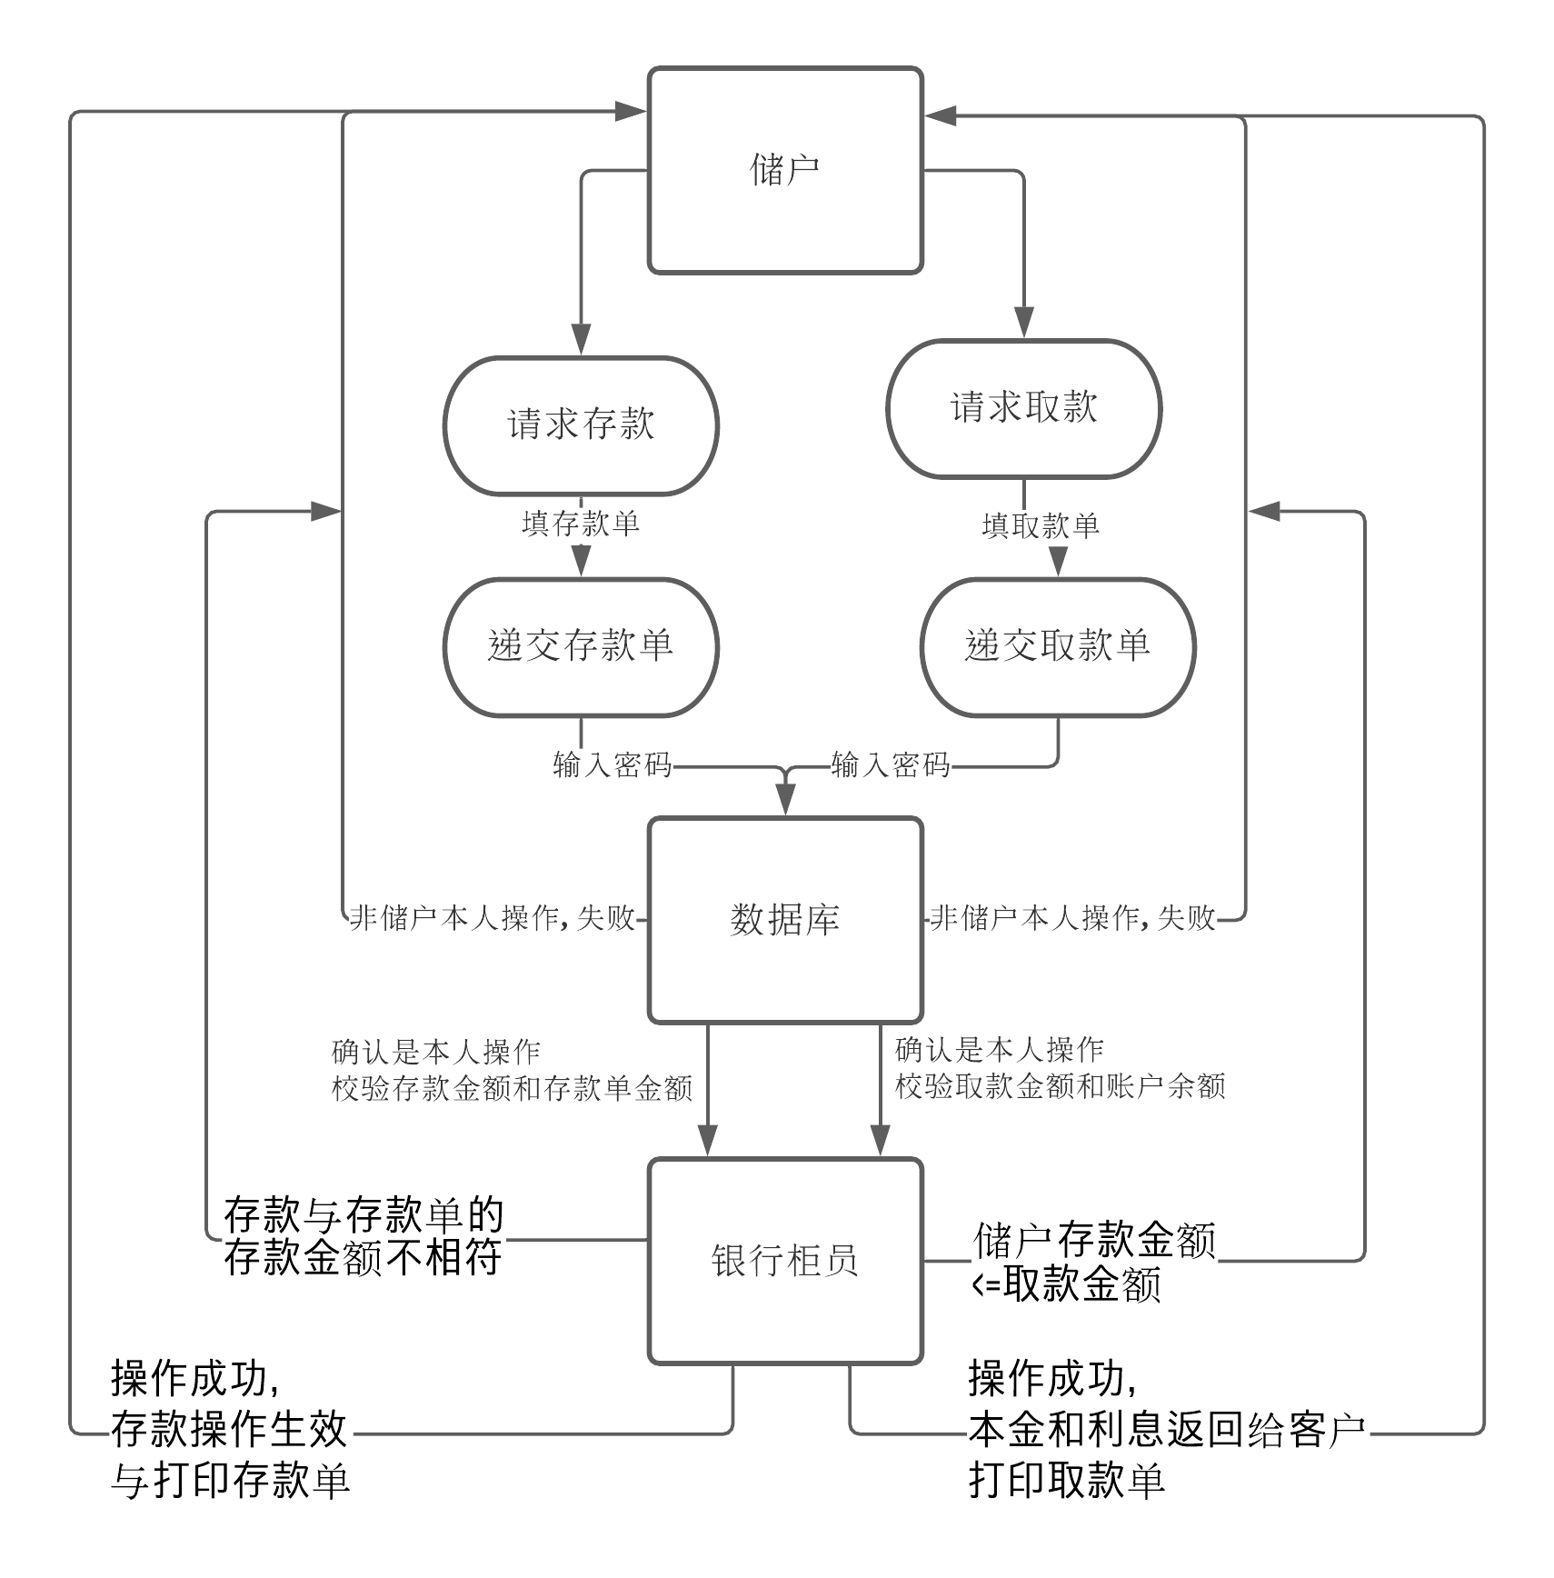

功能模型:

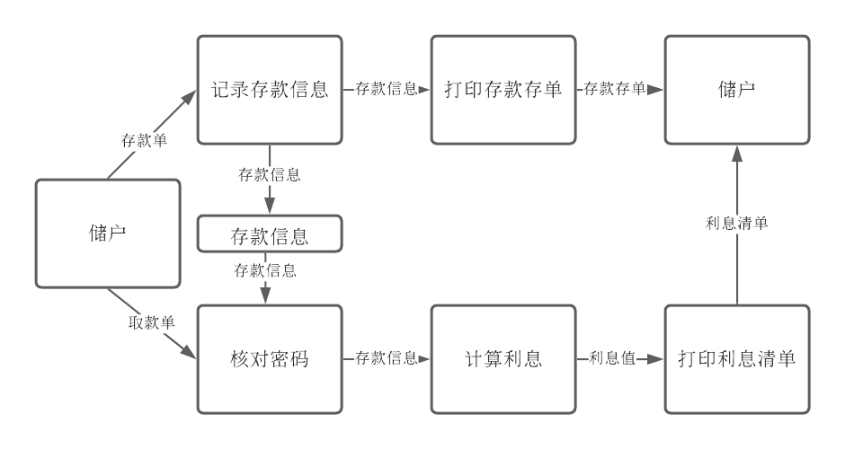

4、

对象模型:

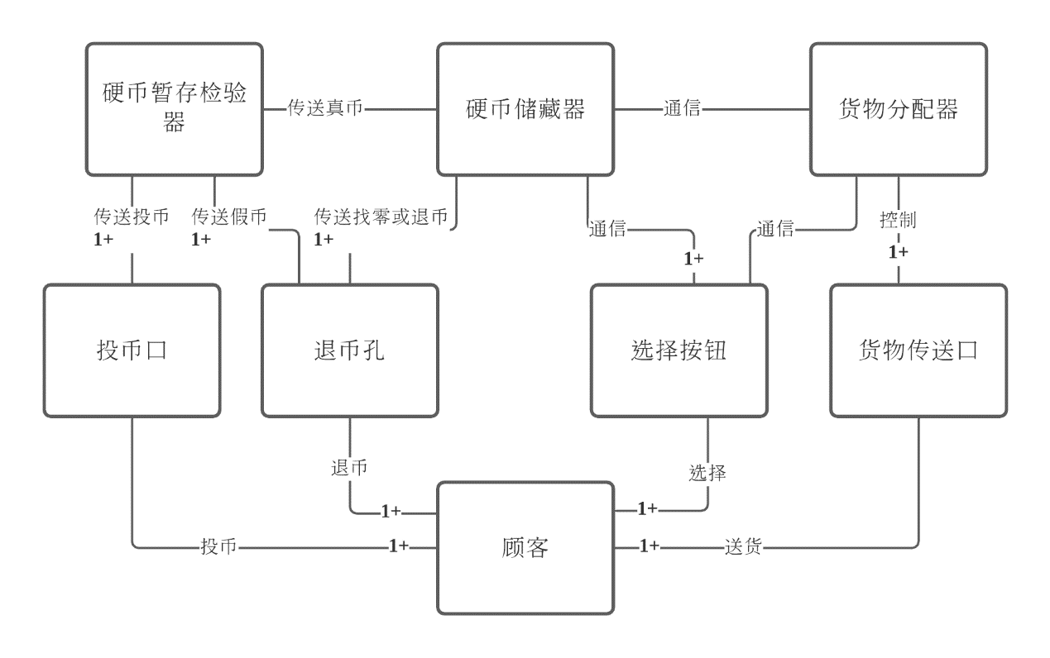

动态模型:

自动售货机的正常情况脚本

|  |  |
| --- | --- |
| 序号 | 脚本 |
| 1 | 顾客选择货物，投币 |
| 2 | 系统查验硬币真伪，真 |
| 3 | 系统查看货物库存，充足 |
| 4 | 顾客确认购买 |
| 5 | 系统计算价值，货币面值≥货物价格 |
| 6 | 购买成功 |

自动售货机的异常情况脚本

|  |  |
| --- | --- |
| 序号 | 脚本 |
| 1 | 顾客选择货物，投币 |
| 2 | 系统查验硬币真伪，伪 |
| 3 | 退币 |
| 4 | 系统查看货物库存，不足 |
| 5 | 退币 |
| 6 | 顾客取消购买 |
| 7 | 退币 |

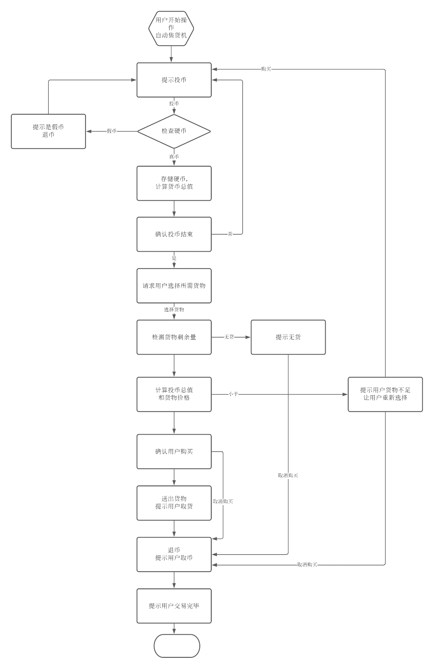

功能模型:

